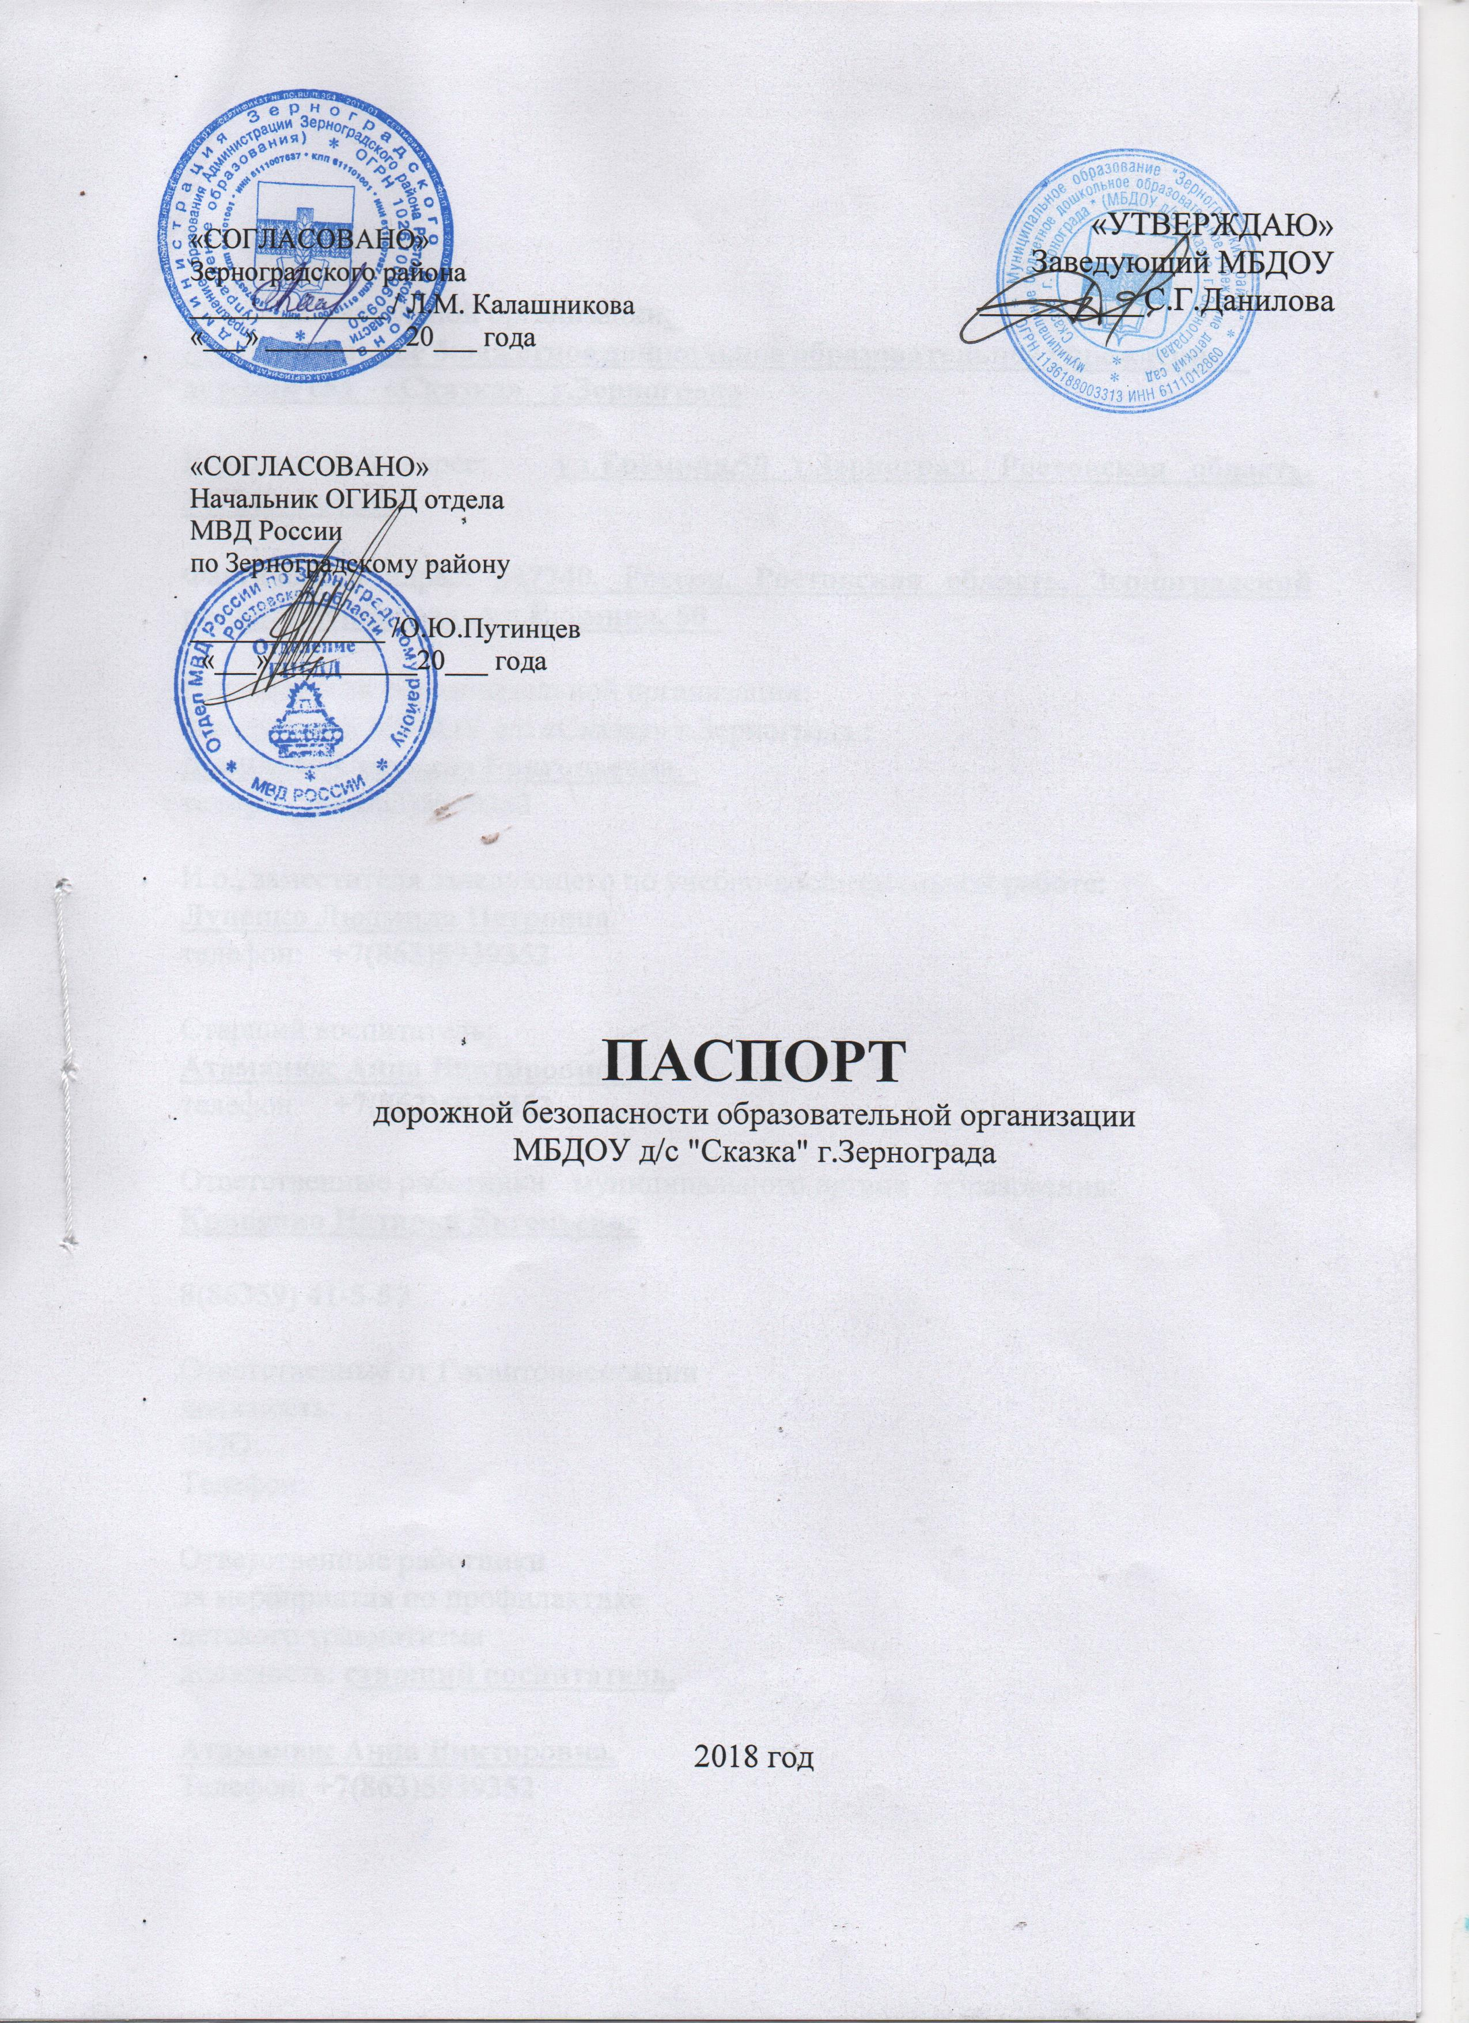
Общие сведения

Тип образовательной организации:
Муниципальное бюджетное дошкольное образовательное учреждение детский сад «Сказка» г.Зернограда
Юридический адрес: ул.Ерёмина,50 г.Зерноград, Ростовская область, 347740, Россия
Фактический адрес: ул.Ерёмина, 50 г.Зерноград, Ростовская область, 347740, Россия
Руководители образовательной организации:
Заведующий МБДОУ :
Данилова Светлана Григорьевна,
телефон: +7(863)5939352
И.о. заместителя заведующего по учебно-воспитательной работе:
Луценко Людмила Петровна
телефон: +7(863)5939352
Старший воспитатель:
Атаманюк Анна Викторовна,
телефон +7(863)5939352
Ответственные работники муниципального органа образования:
Кривенко Наталья Евгеньевна
Телефон: 8(86359)41-5-57
Ответственные от
Госавтоинспекции,
должность: ,
ФИО:
Телефон:
Ответственные работники
за мероприятия по профилактике
детского травматизма,
должность: старший воспитатель
Атаманюк Анна Викторовна
Телефон: +7(863)5939352
Количество обучающихся (учащихся, воспитанников): 340
Наличие уголка по БДД: имеется , малый холл второго этажа
Наличие класса по БДД:
Наличие автогородка (площадки) по БДД: имеется
Наличие автобуса в образовательной организации: отсутствует
Владелец автобуса: -

Время пребывания детей в образовательной организации:
07:30-18:00

Телефоны оперативных служб: 112
Содержание

- План-схемы образовательной организации (сокращение – ОО).
Схема 1. Район расположения образовательной организации, пути движения транспортных средств и детей (обучающихся).
Схема 2. Организация дорожного движения в непосредственной близости от образовательной организации с размещением соответствующих технических средств организации дорожного движения, маршруты движения детей и расположение парковочных мест.
Схема 3. Маршруты движения организованных групп детей от образовательной организации к стадиону, парку или спортивно-оздоровительному комплексу.
Схема 4. Пути движения транспортных средств к местам разгрузки/погрузки и рекомендуемые безопасные пути передвижения детей по территории образовательной организации.

План-схемы образовательной организации
1. Район расположения образовательной организации, пути движения транспортных средств и детей (обучающихся)

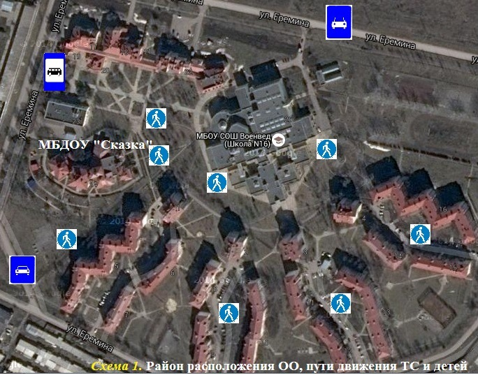

2. Схема организации дорожного движения в непосредственной близости от образовательной организации с размещением соответствующих технических средств организации дорожного движения, маршрутов движения детей и расположения
парковочных мест
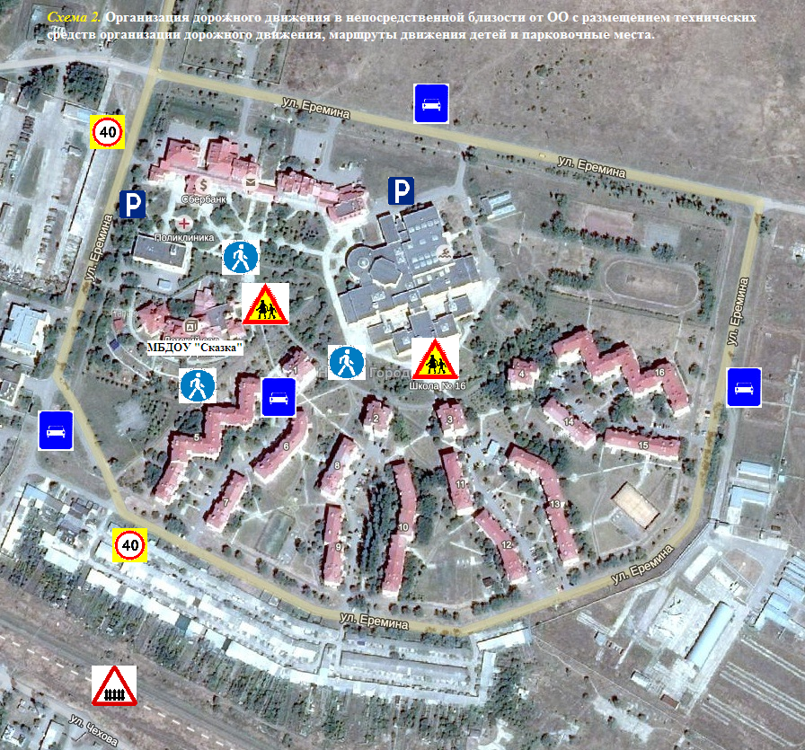

3. Маршруты движения организованных групп детей от образовательной организации к спортивно-оздоровительному комплексу

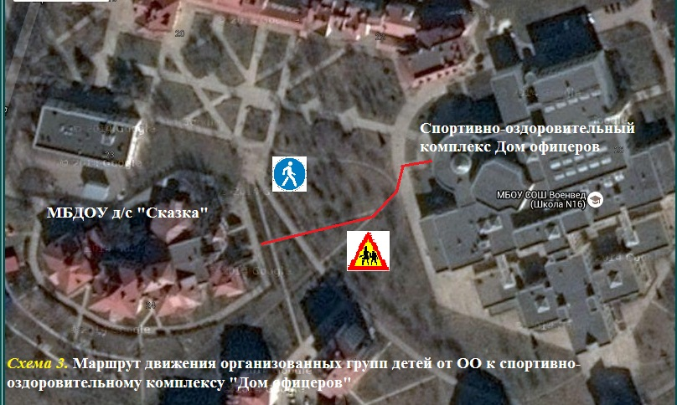

4. Пути движения транспортных средств к местам разгрузки/погрузки по территории образовательной организации

